|  |  | |
| --- | --- | --- |
| ***ELECTRICIDAD Y ELECTRÓNICA - INSTALACIÓN Y MANTENIMIENTO*** | | |
| ***AUTOMATIZACIÓN Y ROBÓTICA INDUSTRIAL, SISTEMAS ELECTROTÉCNICOS Y AUTOMATIZADOS, MECATRÓNICA.*** | | |
| ***CIBERSEGURIDAD INDUSTRIAL (TRANSVERSAL)*** | | |
| ***Duración: n Sesiones x h*** | | ***Organización: Grupos n personas*** |

| ***Reto n***  ***Implementar mecanismos integrados de protección de acceso en PLC Siemens.*** |
| --- |
| ***Breve descripción***  Implementa diferentes niveles de seguridad utilizando las herramientas que de manera integrada ofrece Tia Portal en el/los PLC que controlan la instalación automatizada sobre la que estás realizando el reto del ciclo. |

| **El Reto** |
| --- |

La **Industria 4.0** se caracteriza por la fabricación inteligente y los dispositivos interconectados. Pero como cualquier otro sistema interconectado son objetivos potenciales para los ciberataques. Las intrusiones en las instalaciones pueden tener consecuencias de gran alcance para las organizaciones industriales.El ámbito de la ciberseguridad industrial está cada vez más presente en estos procesos y eso lleva a bordar medidas de seguridad en cuanto a la arquitectura de la red aplicando medidas de segmentación ,cortafuegos…

El despliegue de defensa en ámbitos industriales se basa en el concepto de seguridad perimetral o defensa en profundidad, es decir, poner diferentes capas de protección sobre la instalación y los activos.Estas medidas se aplican sobre la red , los procedimientos y los sistemas.

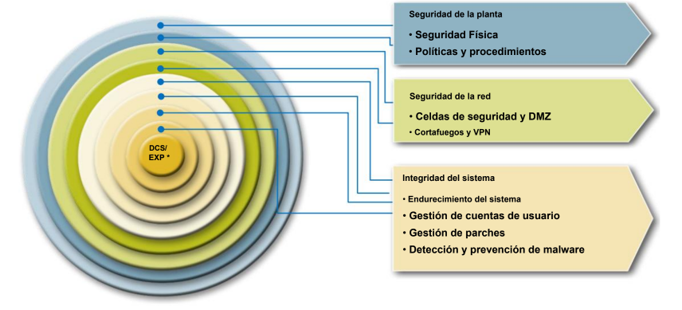

Dentro de este concepto de protección por capas,**en este reto tendrás que incorporar medidas de protección de acceso que se integran en el propio PLC** desde el punto de vista de la aplicación Tia Portal y las posibilidades que ofrece el mismo para securizar el sistema.

| **Objetivos / Resultados de Aprendizaje** |
| --- |

TÉCNICOS

**-Ciclo Grado superior en Sistemas electrotécnicos y automatizados.**

Módulo profesional 0521 Técnicas y procesos en instalaciones domóticas y automáticas.

RA4. Implementa sistemas automáticos industriales, elaborando programas de control y configurando los parámetros de funcionamiento.

**-Ciclo Grado superior en Automatización y robótica industrial.**

Módulo profesional 0965 Sistemas programables avanzados.

RA3. Programa controladores lógicos, identificando la tipología de los datos del proceso y utilizando técnicas avanzadas de programación y parametrización.

RA4. Verifica el funcionamiento de los sistemas de control analógico programado, ajustando los dispositivos y aplicando normas de seguridad.

**-Ciclo Grado superior en Mecatrónica industrial.**

Módulo profesional 0943 Integración de sistemas.

RA2. Integra el PLC en el montaje de sistemas mecatrónicos de procesos discretos y continuos, conexionándolo, programándolo, comprobando y manteniendo su funcionamiento.Implementa sistemas automáticos industriales, elaborando programas de control y configurando los parámetros de funcionamiento.

**-Curso de especialización en Ciberseguridad en entornos de las tecnologías de operación.**

Módulo Profesional 2: Sistemas de control industrial seguros

RA2: Reconoce los dispositivos programables que intervienen en el control de sistemas dinámicos, sistemas de control de movimiento, identificando los componentes que los forman, identificando su funcionalidad y determinando sus aplicaciones en entornos industriales automatizados.

TRANSVERSALES ([Rúbricas](https://drive.google.com/file/d/1_Zt2z45TvpSIETja-Lstk92v75cg96ks/view?usp=sharing))

* Personal:
  + Autonomía
  + Implicación
  + Iniciativa emprendedora
* Comunicación:
  + Comunicación oral
  + Comunicación escrita
* Digital:
  + Alfabetización en información y datos
  + Comunicación y colaboración
  + Creación de contenidos digitales
  + Seguridad
  + Resolución de problemas
* Colaborativo:
  + Trabajo en equipo
  + Resolución de problemas
  + Toma de decisiones
  + 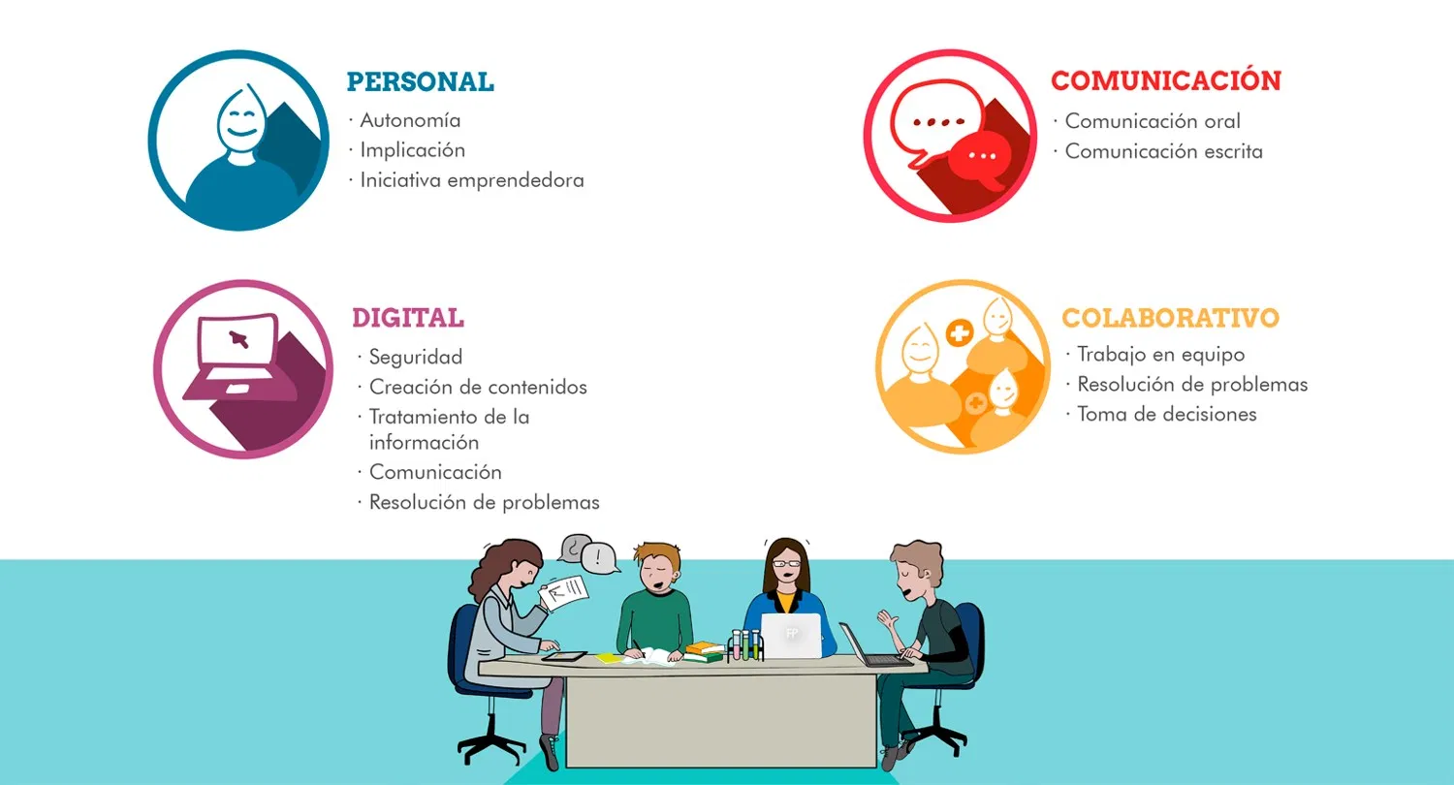

| 1. **Tareas a realizar** |
| --- |

Implementa mecanismos de protección que restringen el acceso al controlador del proceso o PLC:

* Identifica qué mecanismos de seguridad ofrece Tia Portal de manera integrada.
* Analiza estas medidas y determina cuales se pueden implementar de manera directa en la protección del controlador del reto que estás elaborando .
* Protege el proyecto, los bloques de programa, la CPU del PLC…………
* Documenta las medidas adoptadas y su configuración.
* Al hacer la presentación del proyecto haz mención de las medidas de protección suplementarias adoptadas a nivel PLC.

| 1. **Criterios de evaluación** |
| --- |

* Competencias Técnicas 70 %
* Competencias Transversales 30 %

**Propuesta de evaluación**. Utilizar la hoja de evaluación para proyectos/retos que utilizas habitualmente incorporando los items relacionados con las actividades de ciberseguridad realizadas.

| **PROYECTO NªX** | **Curso: AR32** |  |
| --- | --- | --- |
| **CRITERIOS DE CORRECCIÓN DE PROYECTOS** | **Año : 202X/2X** |  |
| **Alumno :** | **Proyecto Nº :** |  |
| **VALORACIÓN DE COMPETENCIAS TÉCNICAS: ( 7 puntos )** | |  |
| Identifica qué mecanismos de seguridad ofrece Tia Portal de manera integrada. | |  |
| Analiza estas medidas y determina cuales se pueden implementar de manera directa en la protección del controlador del reto que estás elaborando . | |  |
| Aplicación de las medidas de protección al proyecto, los bloques de programa, la CPU del PLC | |  |
| Documenta las medidas adoptadas y su configuración | |  |
| Presentación de las medidas de protección suplementarias adoptadas a nivel PLC. | |  |
|  | |  |
|  | |  |
|  | |  |
| **VALORACIÓN DE COMPETENCIAS TRANSVERSALES (3 puntos)** | |  |
| Personal: Autonomía ,Implicación , Iniciativa emprendedora . | |  |
| Comunicación: Comunicación oral, Comunicación escrita. | |  |
| Digital:Alfabetización en información y datos, Comunicación y colaboración, Creación de contenidos digitales, Seguridad y Resolución de problemas | |  |
| Colaborativo:Trabajo en equipo, Resolución de problemas, Toma de decisiones | |  |
| **Comp. Técnicas (7)** | |  |
| **Comp. Transversales (3)** | |  |
| **NOTA** | |  |

| 1. **Recursos** |
| --- |

* Células de fabricación Festo / SMC, entrenadores de PLC
* PC de aula.
* Bibliografía: Documentación Siemens <https://support.industry.siemens.com/cs/document/77431846/seguridad-con-controladores-simatic-s7?dti=0&lc=es-WW>

| 1. **Temporalización** |
| --- |

| **Lunes** | **Martes** | **Miércoles** | **Jueves** | **Viernes** |
| --- | --- | --- | --- | --- |
|  |  |  |  |  |
|  |  |  |  |  |
|  |  |  |  |  |